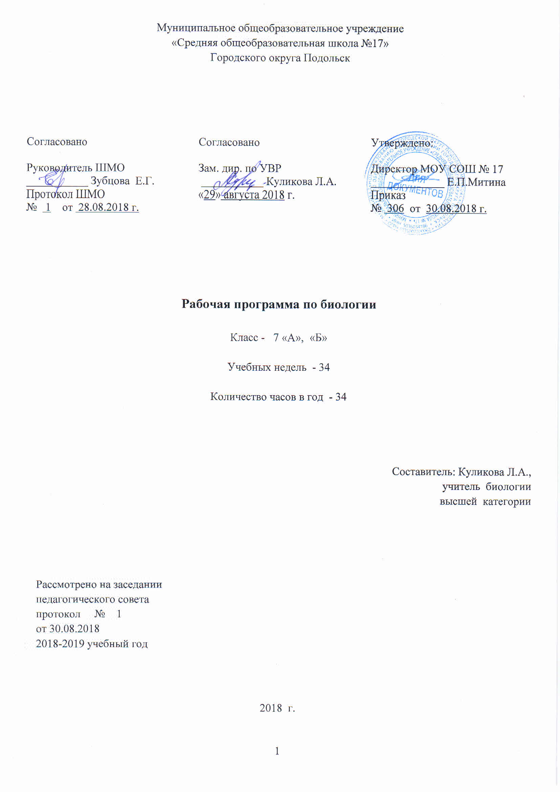

Аннотация

Рабочая программа по учебному курсу «Биология. Животные» 7 класс составлена на основе:
- Федерального Закона от 29.12.2012 г. № 273-Ф3 "Об образовании в Российской Федерации";
- Федерального государственного образовательного стандарта основного общего образования;
- примерной программы основного общего образования по биологии
- программы основного общего образования по биологии для 7 класса «Животные» авторов В.В. Пасечника, В.В.Латюшина, В.М.Пакуловой (Программы для общеобразовательных учреждений. Биология. 5-11 классы. М., «Дрофа», 2015 г), полностью отражающей содержание Примерной программы с дополнениями, не превышающими требования к уровню подготовки обучающихся;
- Федерального перечня учебников; - базисного учебного плана.
Для реализации программы используется учебник В.В. Латюшин, В.А.Шапкин. Биология. Животные. 7 класс; Рекомендовано Министерством образования и науки РФ; М., «Дрофа», 2017.

Планируемые результаты обучения
личностные:
- осознание единства и целостности окружающего мира, возможности его познания и объяснения на основе достижений науки;
- сформированность познавательных интересов и мотивов, направленных на изучение живой природы; интеллектуальных умений (доказывать, строить рассуждения, анализировать, сравнивать, делать выводы и др.); эстетического восприятия живых объектов;
- осознание потребности и готовности к самообразованию, в том числе и в рамках самостоятельной деятельности вне школы;
- знание основных принципов и правил отношения к живой природе, основ здорового образа жизни и здоровьесберегающих технологий;
- оценка жизненных ситуаций с точки зрения безопасного образа жизни и сохранения здоровья;
- формирование экологического мышления: умение оценивать свою деятельность и поступки других людей с точки зрения сохранения окружающей среды — гаранта жизни и благополучия людей на Земле.
Метапредметными результатами изучения курса является формирование у обучающихся универсальных учебных действий (УУД).
Познавательные УУД:
- умения работать с разными источниками информации, анализировать и оценивать информацию преобразовывать ее из одной формы в другую;
- умения составлять тезисы, различные виды планов (простых, сложных и т. п.), структурировать учебный материал, давать определения понятий;
- умения проводить наблюдения, ставить элементарные эксперименты и объяснять полученные результаты;
- умения сравнивать и классифицировать, самостоятельно выбирая критерии для указанных логических операций;
- умение строить логические рассуждения, включающие установление причинно-следственных связей;
- умения создавать схематические модели с выделением существенных характеристик объектов;
- умения определять возможные источники необходимых сведений, производить поиск информации, анализировать и оценивать ее достоверность
Личностные УУД:
- уважительное отношение к окружающим, умение соблюдать культуру поведения и терпимость при взаимодействии со взрослыми и сверстниками;
- способность выбирать целевые и смысловые установки в своих действиях и поступках по отношению к живой природе, здоровью своему и окружающих;
- осознание потребности в справедливом оценивании своей работы и работы окружающих;
- умение применять полученные знания в практической деятельности;
- умение эстетически воспринимать объекты природы;
- определение жизненных ценностей, ориентация на понимание причин успехов и неудач в деятельности;
- умение преодолевать трудности в процессе достижения намеченных целей.
Регулятивные УУД:
- умение организовать свою учебную деятельность: определять цель работы, ставить задачи, планировать — определять последовательность действий и прогнозировать результаты работы;
- умения самостоятельно выдвигать варианты решения поставленных задач, предвидеть конечные результаты работы, выбирать средства достижения цели;
- умения работать по плану, сверять свои действия с целью и при необходимости исправлять ошибки самостоятельно;
- владение основами самоконтроля и самооценки принятия решений и осуществления осознанного выбора в учебной и познавательной деятельности.
Коммуникативные УУД:
- умения слушать и вступать в диалог, участвовать в коллективном обсуждении проблем;
- умения интегрироваться и строить продуктивное взаимодействие со сверстниками и взрослыми;
- умения адекватно использовать речевые средства для дискуссии и аргументации своей позиции, сравнивать разные точки зрения, аргументировать свою точку зрения, отстаивать свою позицию.

СОДЕРЖАНИЕ КУРСА «БИОЛОГИЯ. Животные. 7 КЛАСС»
7 класс (34часа, 1 час в неделю)
Введение (1 часа)
Общие сведения о животном мире. История развития зоологии. Методы изучения животных. Наука зоология и ее структура. Сходство и различия животных и растений. Систематика животных.
Раздел 1. Простейшие (2 часа)
Простейшие: многообразие, среда и места обитания; образ жизни и поведение; биологические и экологические особенности; значение в природе и жизни человека; колониальные организмы.
Демонстрация
Живые инфузории. Микропрепараты простейших.
Раздел 2. Многоклеточные животные (18 часа)
Беспозвоночные животные.
Тип Губки: многообразие, среда обитания, образ жизни; биологические и экологические особенности; значение в природе и жизни человека.
Тип Кишечнополостные: многообразие, среда обитания, образ жизни; биологические и экологические особенности; значение в природе и жизни человека; исчезающие, редкие и охраняемые виды.
Демонстрация
Микропрепарат пресноводной гидры. Образцы коралла.. Видеофильм.
Типы Плоские, Круглые, Кольчатые черви: многообразие, среда и места обитания; образ жизни и поведение; биологические и экологические особенности; значение в природе и жизни человека.
Тип Моллюски: многообразие, среда обитания, образ жизни и поведение; биологические и экологические особенности; значение в природе и жизни человека.
Демонстрация
Многообразие моллюсков и их раковин.
Тип Иглокожие: многообразие, среда обитания, образ жизни и поведение; биологические и экологические особенности; значение в природе и жизни человека.
Демонстрация
Морские звезды и другие иглокожие. Видеофильм.
Тип Членистоногие. Класс Ракообразные: многообразие; среда обитания, образ жизни и поведение; биологические и экологические особенности; значение в природе и жизни человека.
Класс Паукообразные: многообразие, среда обитания, образ жизни и поведение; биологические и экологические особенности; значение в природе и жизни человека.
Класс Насекомые: многообразие, среда обитания, образ жизни и поведение; биологические и экологические особенности; значение в природе и жизни человека.
Тип Хордовые
Позвоночные животные. Надкласс Рыбы: многообразие (круглоротые, хрящевые, костные); среда обитания, образ жизни, поведение; биологические и экологические особенности; значение в природе и жизни человека; исчезающие, редкие и охраняемые виды.
Класс Земноводные: многообразие; среда обитания, образ жизни и поведение; биологические и экологические особенности; значение в природе и жизни человека; исчезающие, редкие и охраняемые виды.
Класс Пресмыкающиеся: многообразие; среда обитания, образ жизни и поведение; биологические и экологические особенности; значение в природе и жизни человека; исчезающие, редкие и охраняемые виды.
Класс Птицы: многообразие; среда обитания, образ жизни и поведение; биологические и экологические особенности; значение в природе и жизни человека; исчезающие, редкие и охраняемые виды.
Класс Млекопитающие: важнейшие представители отрядов; среда обитания, образ жизни и поведение; биологические и экологические особенности; значение в природе и жизни человека; исчезающие, редкие и охраняемые виды
Демонстрация
Видеофильм.
Раздел 3. Эволюция строения и функций органов и их систем у животных (7 часов)
Покровы тела. Опорно-двигательная система и способы передвижения. Полости тела. Органы дыхания и газообмен. Органы пищеварения. Обмен веществ и превращение энергии. Кровеносная система. Кровь. Органы выделения.Органы чувств, нервная система, инстинкт, рефлекс. Регуляция деятельности организма.
Демонстрация
Влажные препараты, скелеты, модели и муляжи.
Раздел 4. Развитие и закономерности размещения животных на Земле (1час)
Доказательства эволюции: сравнительно-анатомические, эмбриологические, палеонтологические. Ч. Дарвин о причинах эволюции животного мира. Усложнение строения животных и разнообразие видов как результат эволюции. Ареалы обитания. Миграции. Закономерности размещения животных.
Демонстрация
Палеонтологические доказательства эволюции.
Раздел 5. Биоценозы (2 часа)
Естественные и искусственные биоценозы (водоем, луг, степь, тундра, лес, населенный пункт). Факторы среды и их влияние на биоценозы. Цепи питания, поток энергии. Взаимосвязь компонентов биоценоза и их приспособленность друг к другу.
Экскурсии
Изучение взаимосвязи животных с другими компонентами биоценоза. Фенологические наблюдения за весенними явлениями в жизни животных.
Раздел 6. Животный мир и хозяйственная деятельность человека (1 час)
Влияние деятельности человека на животных. Промысел животных.
Одомашнивание. Разведение, основы содержания и селекции сельскохозяйственных животных.
Охрана животного мира: законы, система мониторинга, охраняемые территории. Красная книга. Рациональное использование животных.

Распределение учебных часов по разделам программы

№ | Тема раздела | Кол–во часов | Из них
 |  | 34 | Контрольные работы | Другие виды работ
 | Введение | 1
1 | Простейшие | 2 |  | 1 л.р.
2 | Многоклеточные животные | 18 | 2 | 7 л.р.
3 | Эволюция строения и функций органов и их систем у животных | 7 | 1 | 6л.р.
4 | Развитие и закономерности размещения животных на Земле | 3 | 1
5 | Биоценозы | 2 |  | - зкс.
6 | Животный мир и хозяйственная деятельность человека | 1

Учебно-тематический план
 | Часов в неделю | всего | Изних
 |  |  | Контрольных работ | Другие виды работ
1 четверть | 8 |  |  | 6
2 четверть | 8 |  | 1 | 2
3 четверть | 10 |  | 1 | 5
4 четверть | 8 |  | 1 | 1
ГОД | 34 |  | 3 | 14

Календарно-тематическое планирование
1четверть
№ урока в курсе | № урока в теме | Тема урока | Домашнее задание | Сроки
 |  |  |  | 7а,б классы
 |  |  |  | по программе | коррекция
Введение – 1 час
1. | 1. | ИОТ 001, 010, 011. История развития зоологии. Современная зоология | §§ 1-2 | 03-07.09
Раздел 1.Многообразие животных – 18 часов
Глава 1. Простейшие – 1 час
2. | 1. | ИОТ 010, 011. Многообразие простейших. Л.р. 1. Знакомство с многообразием водных простейших | §§ 3-4 | 10-14.09
Глава 2. Многоклеточные животные – 16 часов
Беспозвоночные – 7 часов
3. | 1. | Тип Губки. Тип Кишечнополостные | §§ 5-6 | 17-21.09
4. | 2. | ИОТ 010, 011. Тип Плоские черви. Тип Круглые черви. Л.р. 2. Знакомство с многообразием круглых червей | §§ 7-8 | 24-28.09
5. | 3. | ИОТ 010, 011. Тип Кольчатые черви. Л.р. 3. Внешнее строение дождевого червя | §§ 9-10 | 01.10-05.10
6. | 4. | ИОТ 010, 011. Тип Моллюски. Тип иглокожие.Л.р. 4. Строение раковин моллюсков | §§ 11-13 | 08-12.10
7. | 5. | ИОТ 010, 011. Тип Членистоногие. Классы Ракообразные, Паукообразные. Л.р. 5. Знакомство с ракообразными | § 14 | 15-19.10
8. | 6. | ИОТ 010, 011. Класс насекомые. Л.р. 6. Изучение представителей отрядов насекомых | §§ 15-19 | 22-26.10
2 четверть
№ урока в курсе | № урока в теме | Тема урока | Домашнее задание | Сроки
 |  |  |  | по программе | коррекция
9. | 1. | ИОТ 001, 010, 011. Тип Хордовые | § 20 | 05-09.11
Позвоночные – 9 часов (6ч во второй четверти + 3ч в третьей четверти)
10. | 1. | ИОТ 010, 011. Классы Рыб. Л.р. 7. Внешнее строение и передвижение рыб | § 21 | 12-16.11
11. | 2. | Класс Хрящевые рыбы. Класс костные рыбы | §§ 22- 23 | 19-23.11
12. | 3. | Класс Земноводные или Амфибии | § 24 | 26-30.11
13. | 4. | Класс Пресмыкающиеся или Рептилии. | §§ 25- 26 | 03-07.12
14. | 5. | ИОТ 010, 011. Класс Птицы. Л.р. 8. Изучение внешнего строения птиц | §§ 27- 30 | 10-14.12
15. | 6. | К.р. 1. Тип Хордовые. Классы Рыб, Земноводных, Пресмыкающихся, Птиц | П.20-30 | 17-21.12
16 |  | Анализ Контрольной работы | П.20-30 | 24-28.12

3 четверть
№ урока в курсе | № урока в теме | Тема урока | Домашнее задание | Сроки
 |  |  |  | по про  грамме | коррекция
Позвоночные – 9 часов (6ч во второй четверти + 3ч в третьей четверти)
17. | 7. | ИОТ 010, 011. Класс Млекопитающие, или Звери. Отряды: Однопроходные, Сумчатые, Насекомоядные | § 31 | 14-18.01
18. | 8. | Отряды млекопитающих: Грызуны, Зайцеобразные, Китообразные, Ластоногие, Хоботные, Хищные | §§ 32-33 | 21-25.01
19. | 9. | Отряды млекопитающих: Парнокопытные, Непарнокопытные, Приматы, | §§ 34-35 | 28.-01.02
Раздел 2. Строение, индивидуальное развитие, эволюция – 7 часов
Глава 3. Эволюция строения и функций органов и их систем - 7 часов
20. | 1. | ИОТ 010, 011. Покровы тела. Л.р. 9. Изучение особенностей покровов тела | § 36 | 04 -08.02
21. | 2. | ИОТ 010, 011. Опорно-двигательная система. Способы передвижения животных. Полости тела. Л.р. 10. Изучение способов передвижения животных | §§ 37-38 | 11-15.02
22. | 3. | ИОТ 010, 011. Органы дыхания и газообмена. Л.р. 11. Изучение способов дыхания животных | § 39 | 18-22.02
23. | 4. | Органы пищеварения. Обмен веществ и превращение энергии. Кровеносная система. Кровь. Органы выделения | §§ 40-42 | 25-28.02
24. | 5. | ИОТ 010, 011. Нервная система. Рефлекс. Инстинкт. Л.р. 12. Изучение ответной реакции животных на раздражения | § 43 | 04-8.03
25. | 6. | ИОТ 010, 011. Органы чувств. Регуляция деятельности организма. Л.р. 13. Изучение органов чувств животных | § 44 | 11-15.03
26. | 7. | К.р. 3. Эволюция строения и функций органов и их систем | Повторение п.36-44 | 18.-22.03

№ урока в курсе | № урока в теме | Тема урока | Домашнее задание | Сроки
 |  |  |  | по про  грамме | коррекция
Глава 3. Эволюция строения и функций органов и их систем - 7 часов
27. | 8. | ИОТ 001, 010, 011. Продление рода. Органы размножения. Способы размножения животных. Оплодотворение. | §§ 45-46 | 01. -05.04
28. | 9. | ИОТ 010, 011. Развитие животных с превращением и без превращения.Периодизация и продолжительность жизни животных.Л.р. 14. Опр1еделение возраста животных. | §§ 47-48 | 08-12.04
Глава 4. Развитие и закономерности размещения животных на Земле – 2 часа
29. | 1. | Доказательства эволюции животных. Чарльз Дарвин о причинах эволюции животного мира. | §§ 49-50 | 15-19.04
30. | 2. | Усложнение строения животных. Многообразие видов как результат эволюции. Ареалы обитания. Миграции. Закономерности размещения животных | §§ 51-52 | 22-26.04
Глава 5. Биоценозы – 4 часа
32. | 1. | Естественные и искусственные биоценозы. Факторы среды и их влияние на биоценозы | §§ 53-54 | 29.04-03.05
33. | 2. | Цепи питания. Поток энергии. Взаимосвязь компонентов биоценоза и их приспособленность друг к другу | §§ 55-56 | 06 -10.05
Глава 6. Животный мир и хозяйственная деятельность человека – 2 часа
33. | 1. | Воздействие человека и его деятельности на животных. Одомашнивание животных. Законы России об охране животных. Система зоомониторинга. Охрана и рациональное использование животного мира | §§ 57-60 | 13-17.05
34. | 2. | К.р. 4. Развитие и закономерности размещения животных на Земле. Биоценозы. Животный мир и хозяйственная деятельность человека | Летние задания | 20-24.05

